**公募基金/理财复现与顾问组合系统（EPC）演示文档**

**1.登录系统**

在对应输入框内输入用户名和密码，点击登录按钮即可登录

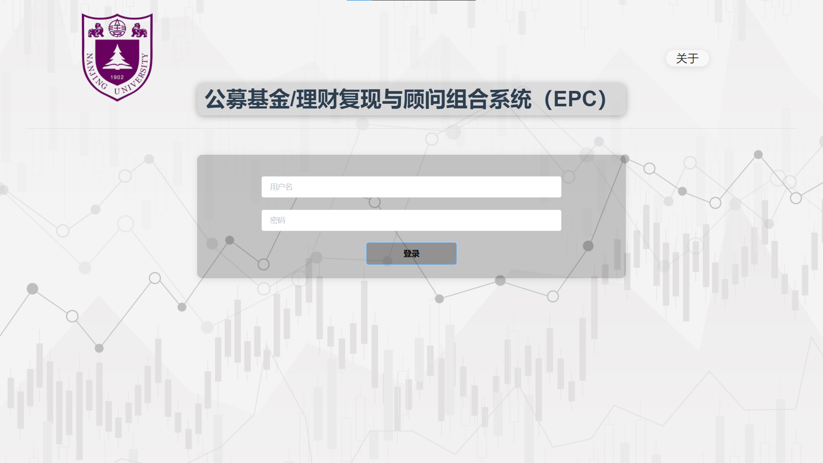

**2. 用户角色选择**

在“理财经理”，“个人投资者”，“分析人员”三个角色选项中选择，点击进入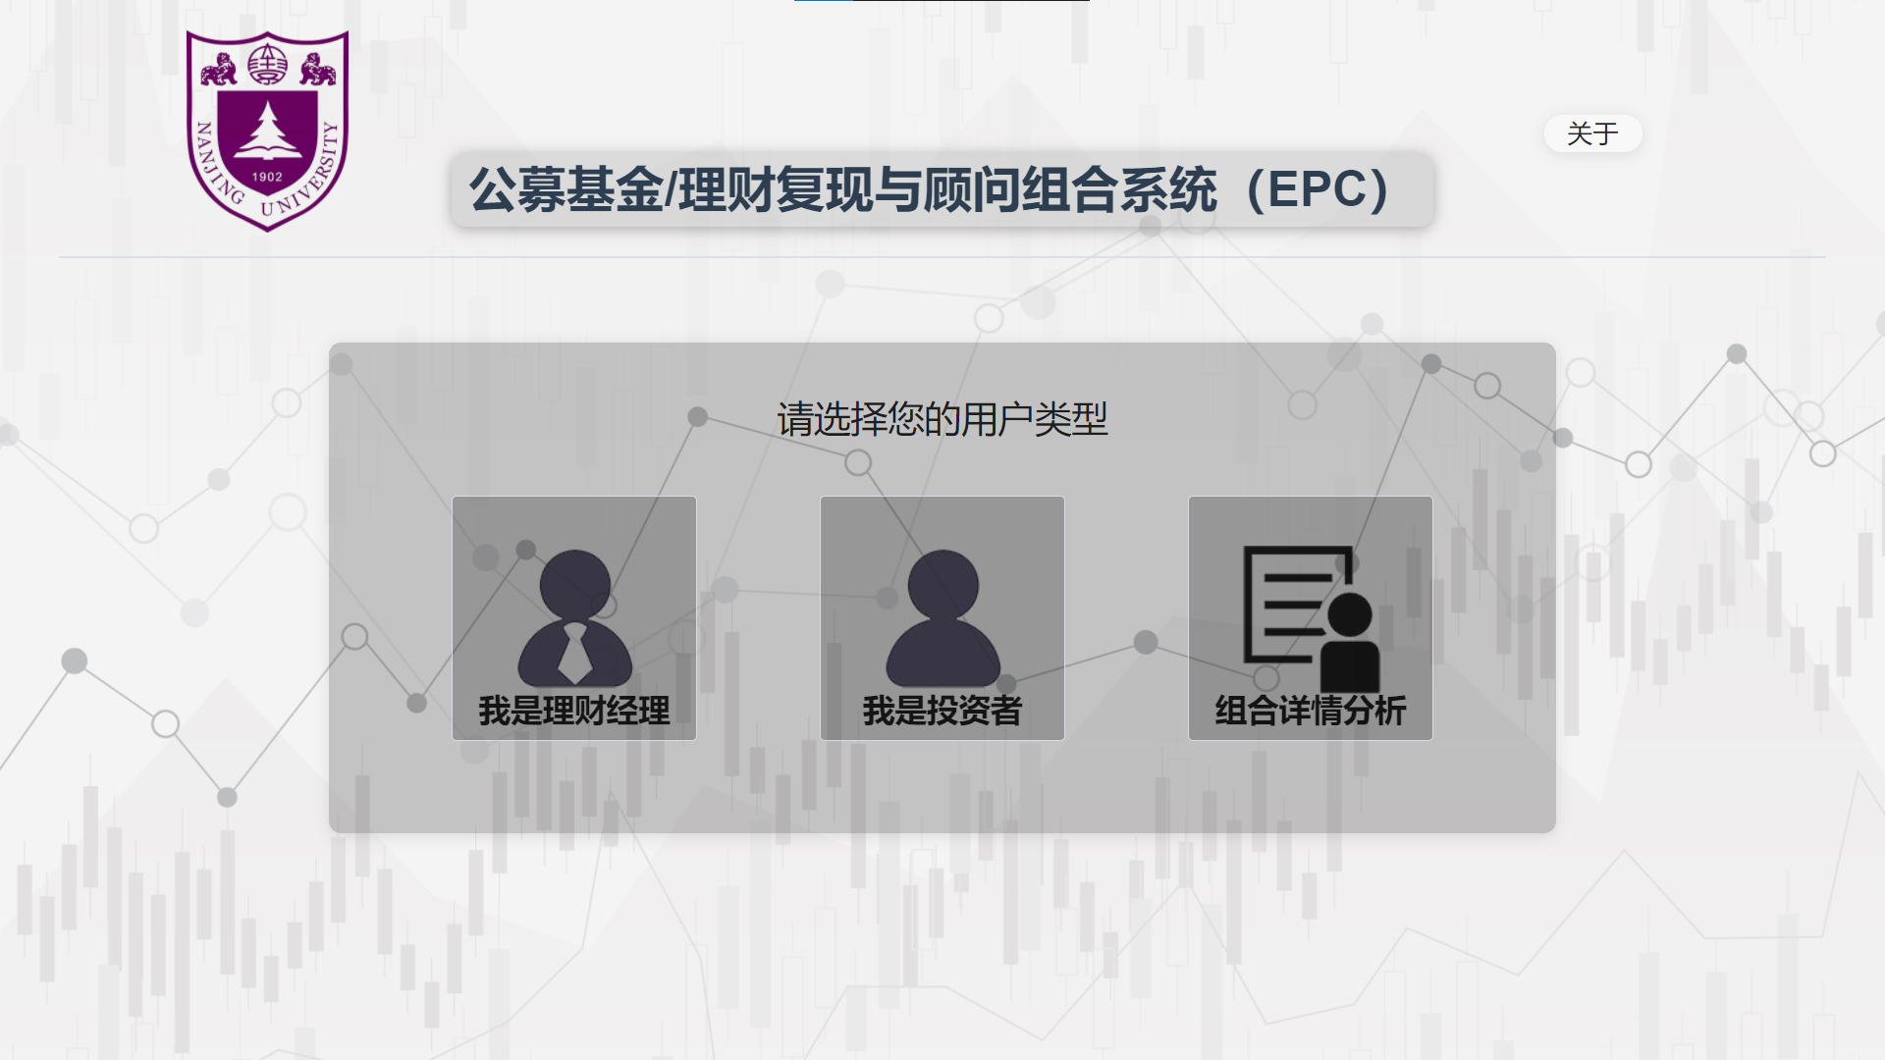

**3. 角色**

**3.1 理财经理角色**

**3.1.1 上传投资记录**

在下拉菜单中选择基金/理财类型，在上传模块选择或拖入文件上传用户的买入记录和赎回记录excel文件，点击确认开始计算

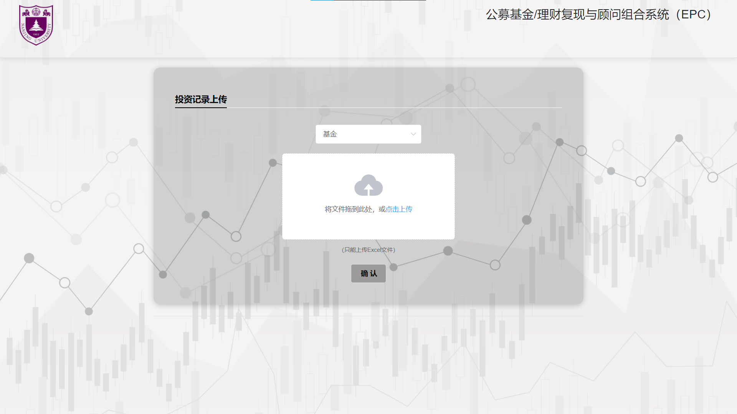

**3.1.2 投资历史记录复现**

根据用户上传的投资历史记录生成投资历史记录

若为基金类型，红线为用户历史收益曲线，蓝线为沪深三百指数曲线

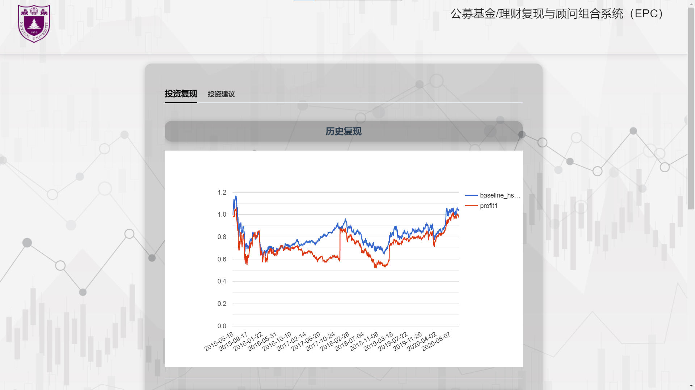

若为理财类型，蓝线为理财产品收益曲线即用户历史收益曲线

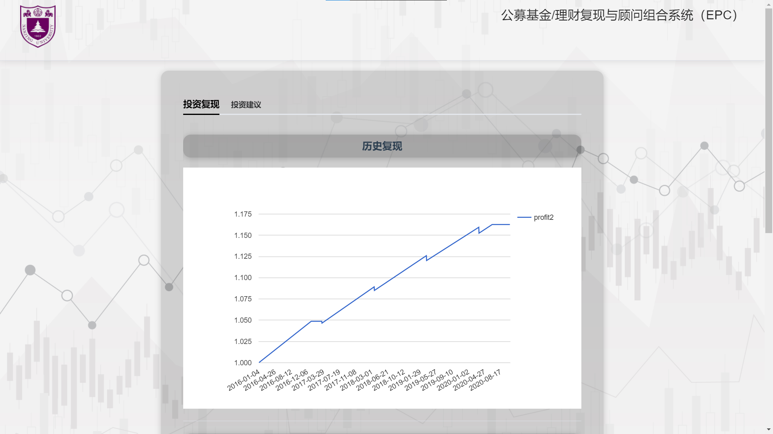

**3.1.3 对比复现**

根据用户选择的不同风险等级展示在对应等级下投资组合推荐的收益曲线与用户历史收益曲线（以某用户C的基金投资为例），红线为用户历史收益曲线，蓝线为对应风险投资组合的收益曲线

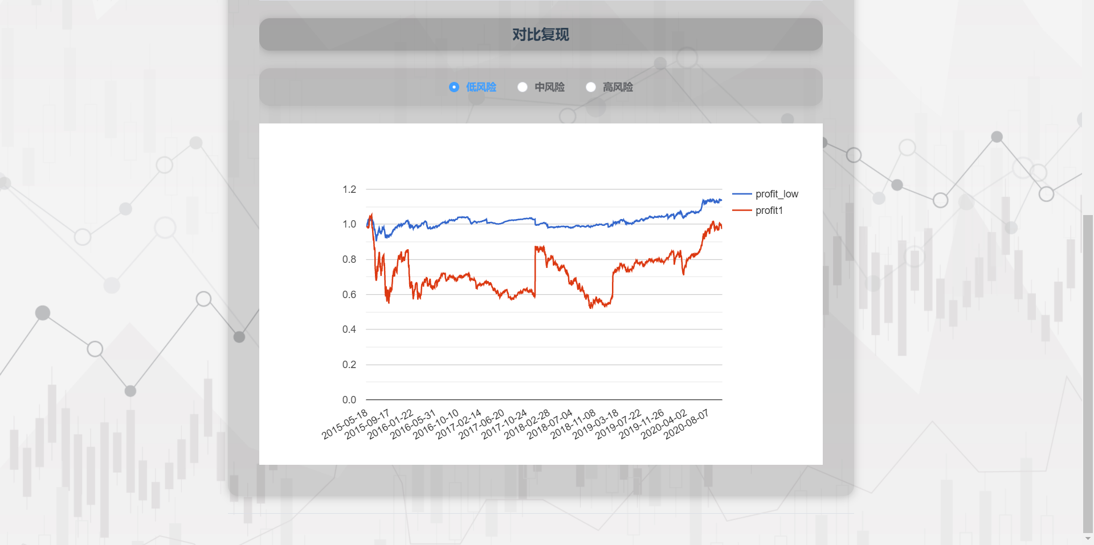

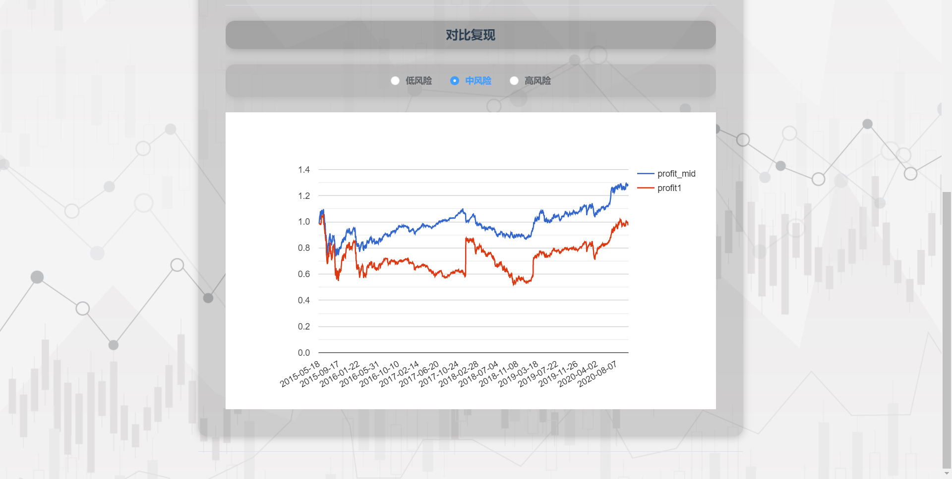

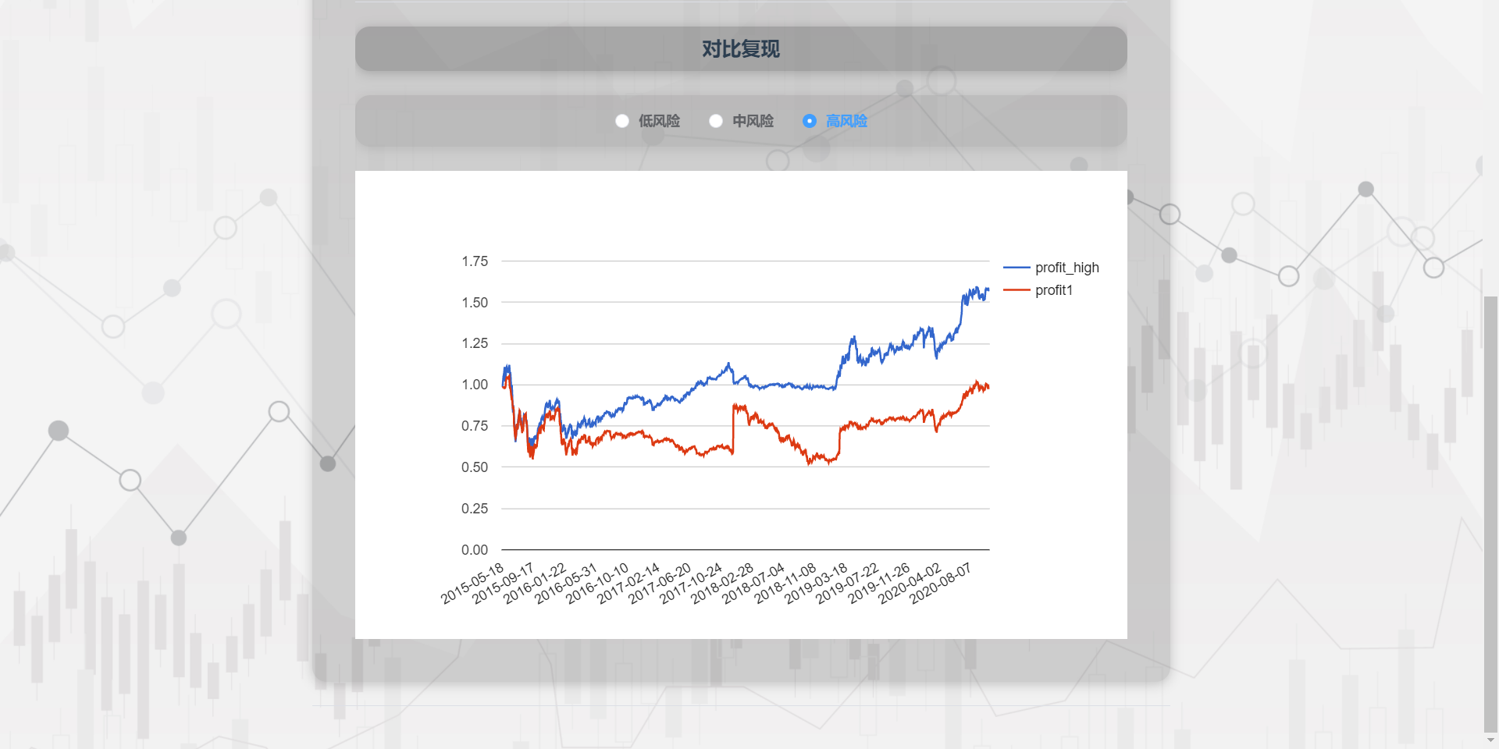

**3.1.4 投资组合推荐**

为用户提供高中低风险的基金投资组合推荐情况查看

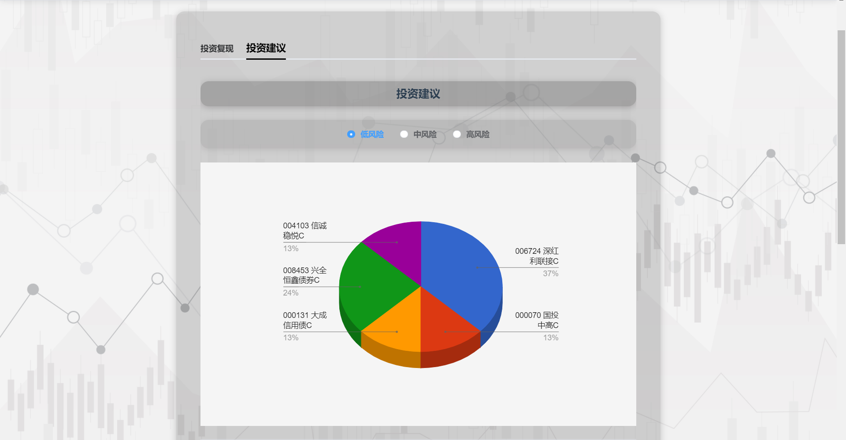

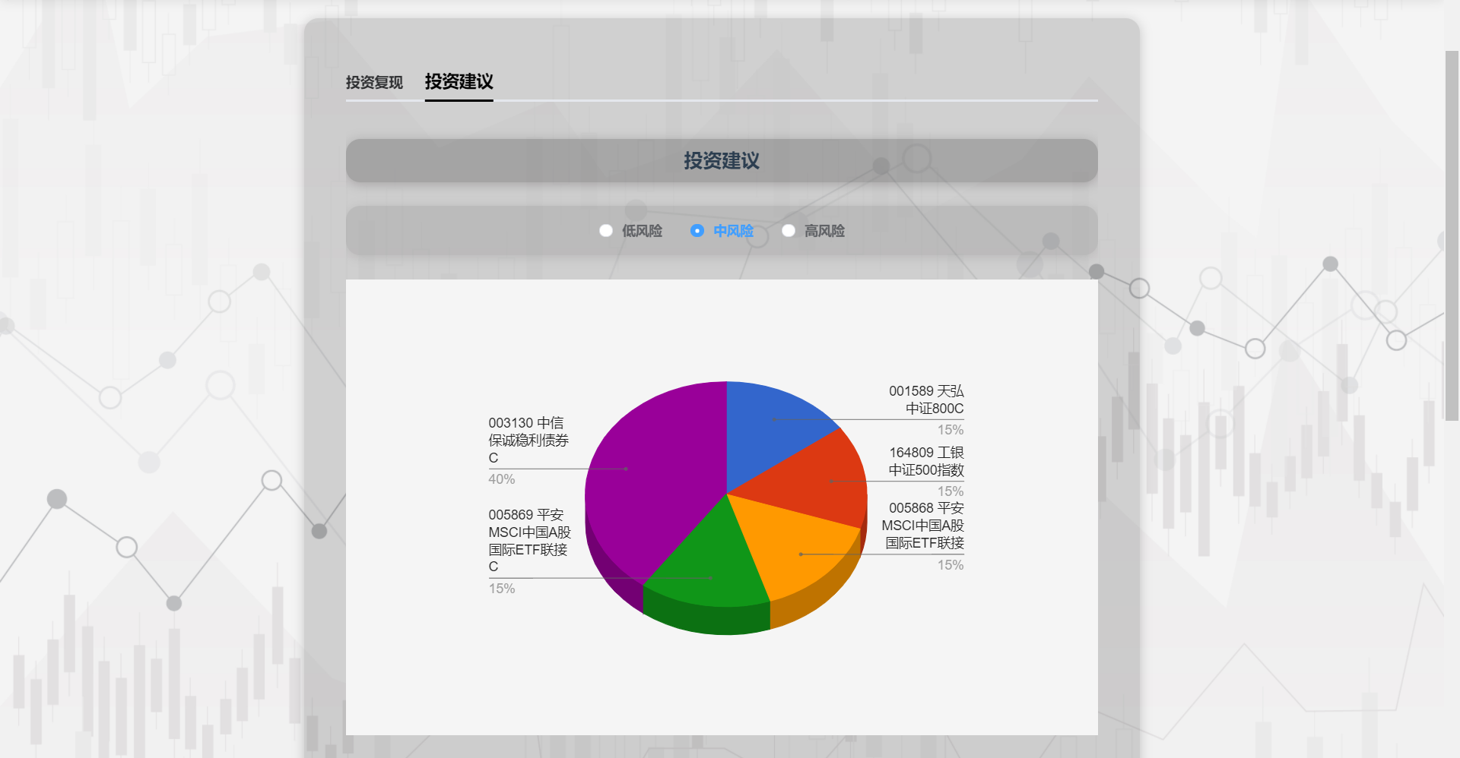

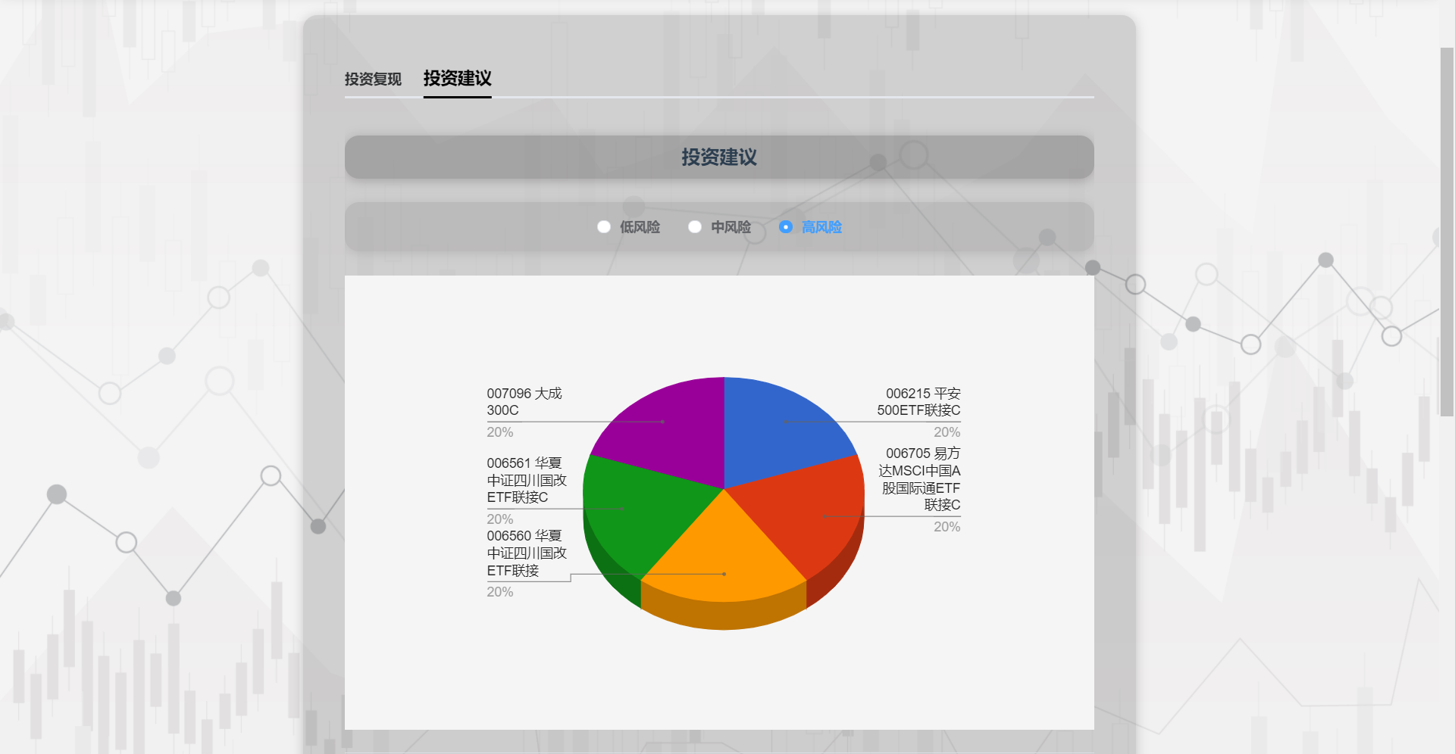

**3.1.5 历史投资组合查看**

可选择查看历史上某月份所对应的投资组合推荐情况，选择风险等级并在日期选择栏中选择对应月份点击查看按钮即可查看

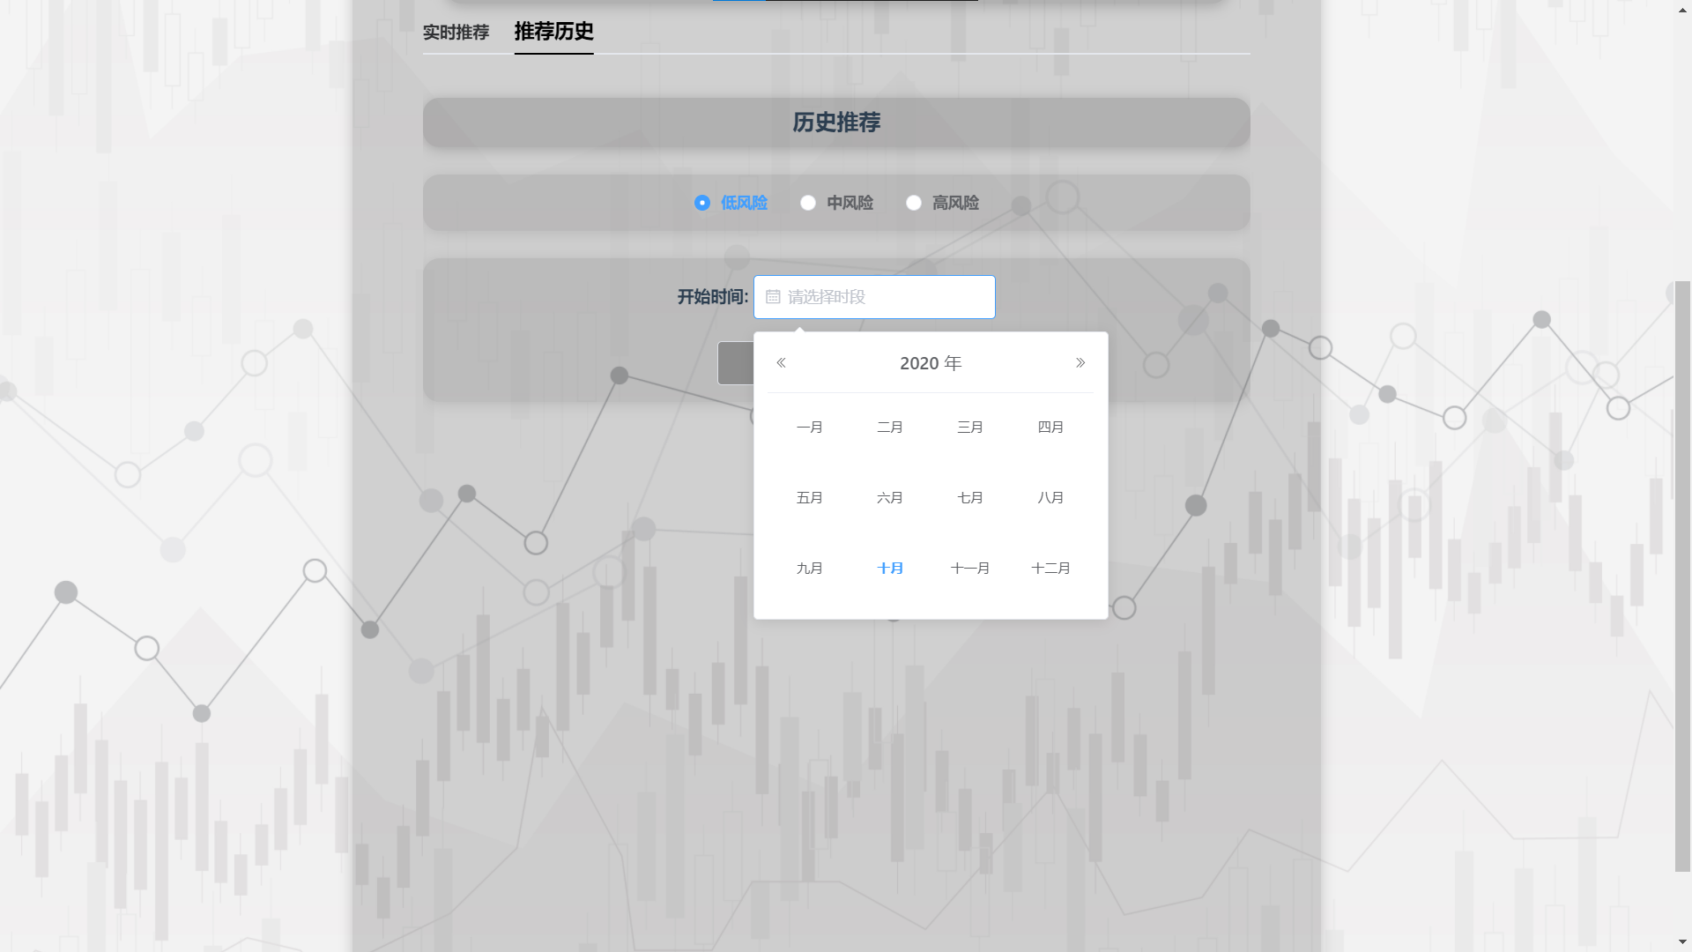

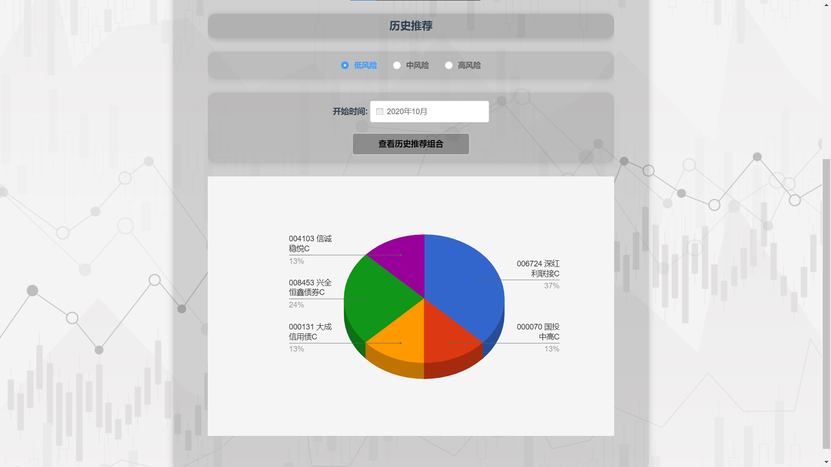

**3.2 个人投资者**

**3.2.1 投资组合推荐**

为用户提供高中低风险的基金投资组合推荐，同时以案例的形式展示该风险等级的投资组合的投资表现

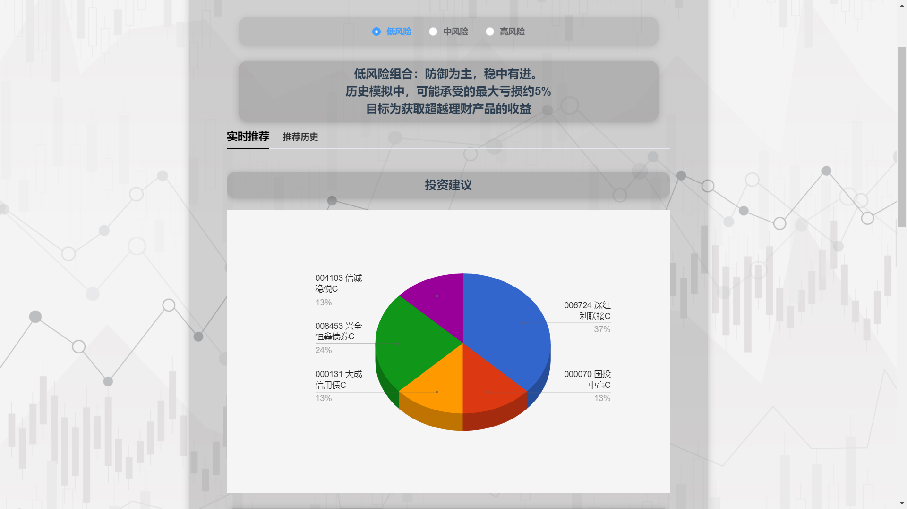

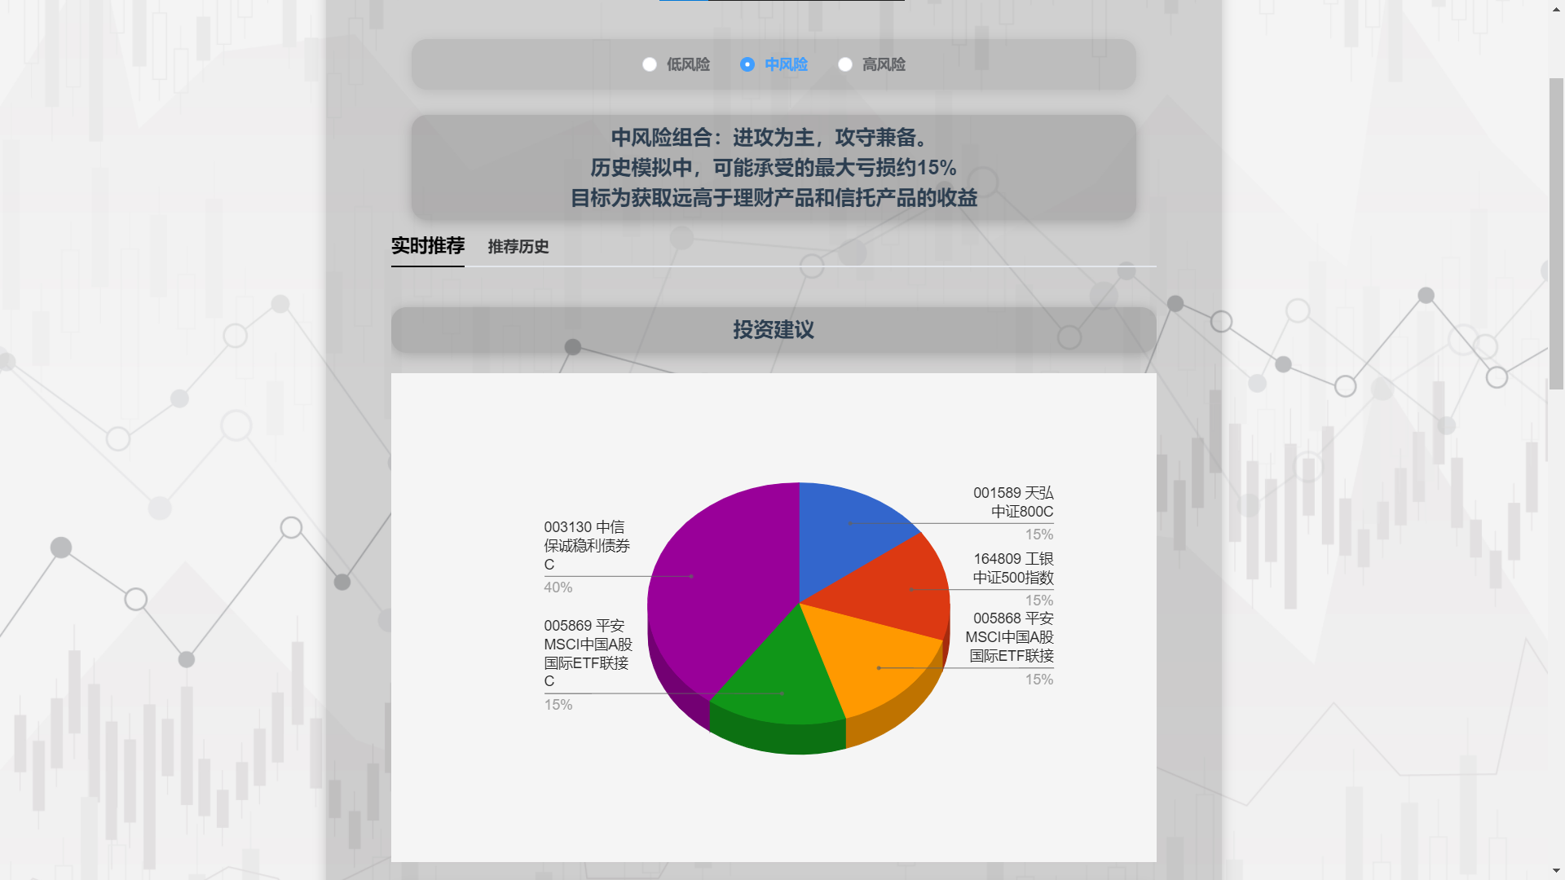

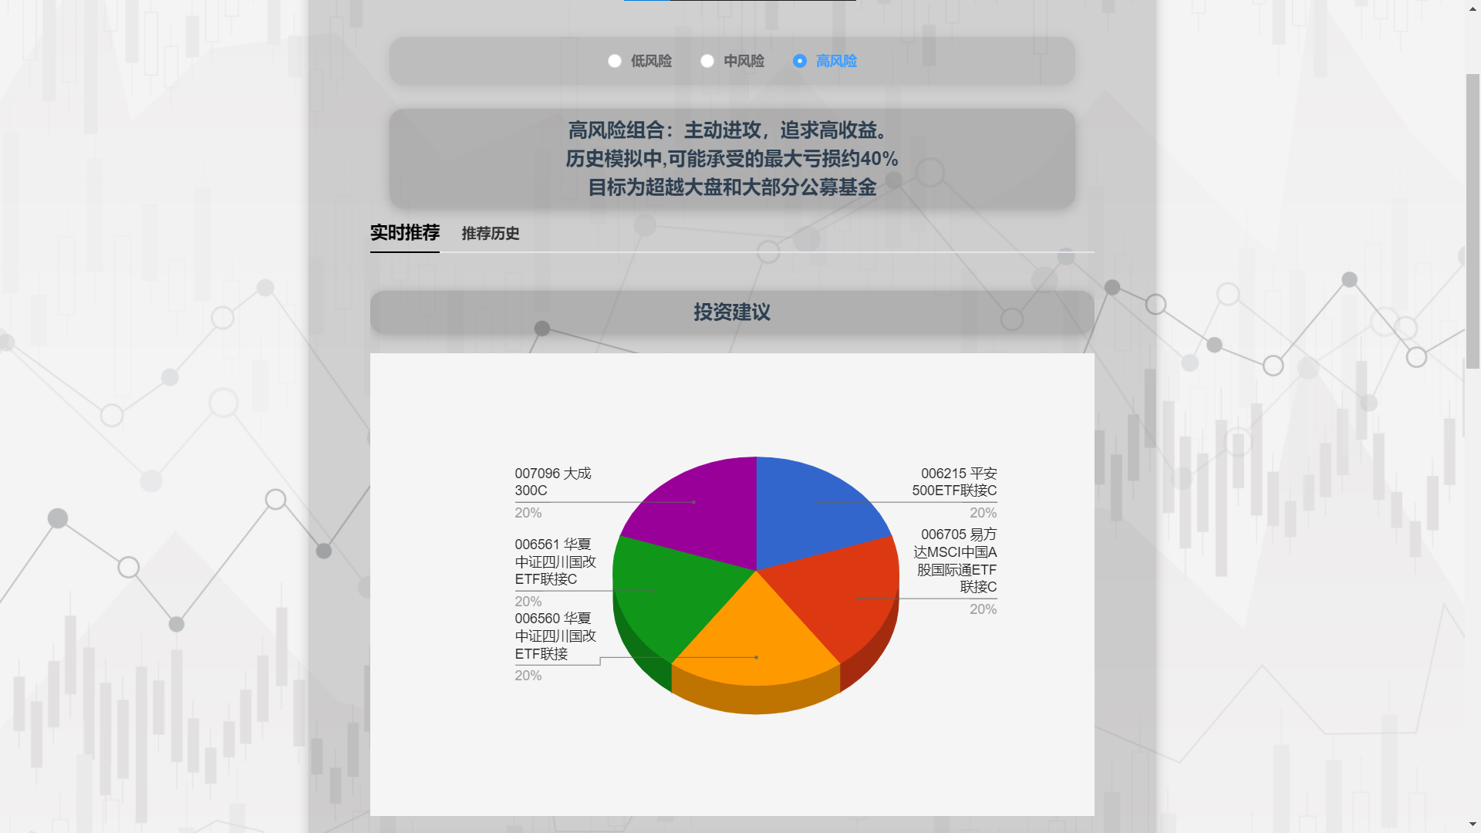

**3.2.2 历史投资组合查看**

可选择查看历史上某月份所对应的投资组合推荐情况，选择风险等级并在日期选择栏中选择对应月份点击查看按钮即可查看





**3.3 分析人员**

**3.3.1 查看投资组合推荐详情**

点击组合详情分析选项即可在新标签页打开投资组合推荐详情pdf，并可通过浏览器进行下载（以下为部分内容展示）

